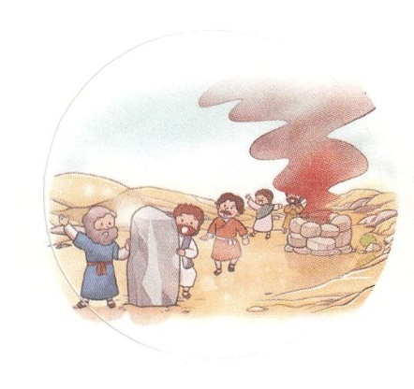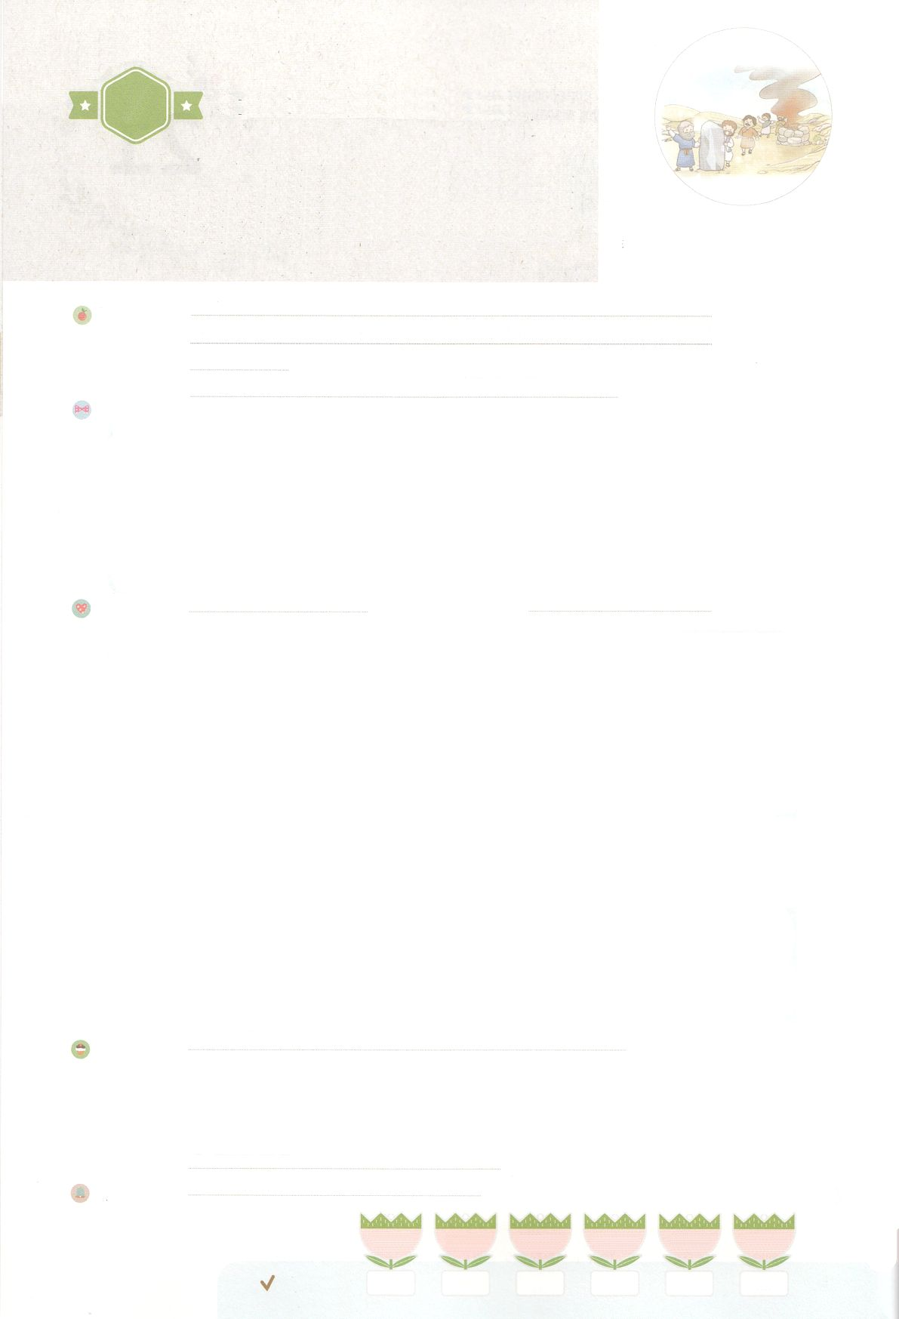

れいはいはさいこうのしゅくふく

まいにち

れいはい

わたしを　あいしてくださる　かみさまに

さいこうの　えいこうを　ささげましょう

サムエルの　ミツパうんどう

いのり　　　　　　　　　　　　　　　　　　　　　　　　　　　　　　　　　　　　　　　　　　しかいしゃ

しとしんじょう　　　　　　　　　　　　　　　　　　　　　　　　　　　　　　　　　　　　　　みんなで

さんび　　　　　　　　　　　　　　　　さんびか202ばん（つみおもにをのぞくは）しょうりするみぶん(2019ねんこどもさんび)

せいしょ　　　　　　　　　　　　　　　　　　　　　　　　　　　　　　　　　Iサムエル7:1～15

**Iサムエル7:1～15**　そのころ、サムエルはイスラエルのにのようにった。「もし、あなたがたがをくしてにり、あなたがたのからのやアシュタロテをりき、をにけ、にのみえるなら、はあなたがたをペリシテのからいされます。」そこでイスラエルは、バアルやアシュタロテをりき、にのみえた。それで、サムエルはった。「イスラエルをみな、ミツパにめなさい。はあなたがたのためににりましょう。」らはミツパにまり、をんでのにぎ、そのはした。そうして、そのでった。「たちはにしてをしました。」こうしてサムエルはミツパでイスラエルをさばいた。(3～6)

みことば　　　　　　　　　　　　　サムエルのミツパうんどう　　　　　　　　　　　　　　しかいしゃ

　ペリシテのとイスラエルののにがこりました。それによって、くのがんで、エリのふたりのもにました。さらに、ののがペリシテのにわれてしまいました。そのらせをいたエリは、からあおむけにちてんでしまいました。ペリシテののはのをダゴンのにきました。ところがそれによって、ダゴンのがれて、にができるわざわいがいました。どうすることもできず、のをのにしたのですが、ペリシテののどこのものわざわいでいっぱいになりました。

　そのとき、サムエルはイスラエルのすべてのにのみことばをえました。イスラエルのは、すべてのをててにだけえるとをめました。らはみんなミツパに

まって、にをささげ、をれたをいめる**り**をささげました。そのとき、はイスラエルのを**わらせて**くださいました。

　たちもサムエルのように、のをよくて、、にをささげ、って

することにしましょう。

いのり　　　　　　　　　　　　　　　　　　　　　　　　　　　　　　　　　いっしょに　おおきなこえで

いのりましょう

ちちなる　かみさま、ありがとうございます！わたしと　わたしの　かぞくと　きょうかいが

すべての　ぐうぞうを　すてて　ただ　かみさまだけに　つかえて　かみさまに　れいはいを

ささげ、　いのる　かみのこどもに　なりますように。いきておられる　イエス・キリストの

おなまえによって　おいのりします。アーメン

しゅのいのり　　　　　　　　　　　　　　　　　いっしょに　しゅのいのりを　いのって　れいはいを　おえましょう

フォーラム　　　　　　　　　　　　　　　　　　きょうの　みことばを　きいて　パパとママと　はなしを　しましょう

22日　　　 23日　　　　 24日　　　　25日　　　　 26日　　 　　27日

まいにち

　　　　　　　　　　　　　　チェックしよう 　げつよう　 かよう　　　すいよう　　 もくよう　 　 きんよう　 　どよう

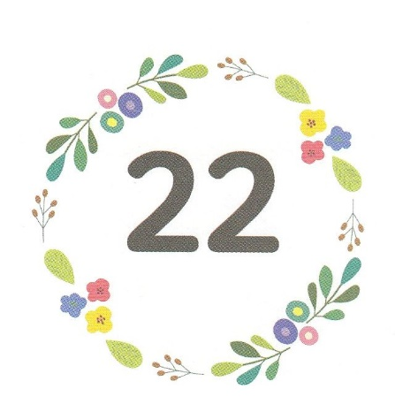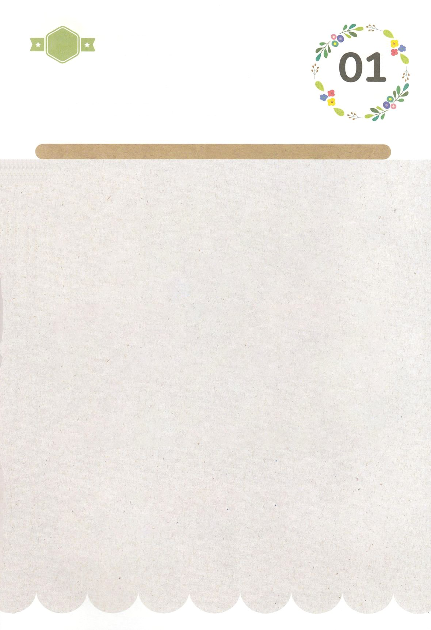

みことば　あんしょう

あま～い

１３３

１３３とは、みことばを　１にち　３かい　３かいずつ　よめば

　　　　　　　　いっしゅうかんに　おぼえることが　できるという　いみです。

あまくて　ふしぎな　かみさまの　みことばを　まいにち　よみましょう。

よく　みえる　ところに　はっておいて　いっしゅうかん

くりかえし　よんで　みことばを　おぼえましょう

**それで、サムエルは　いった。**

**「イスラエルじんを　みな、**

**ミツパに　あつめなさい。**

**わたしは　あなたがたの**

**ために　しゅに**

**いのりましょう。」**

Iサムエル7しょう5せつの　みことば

げつようび

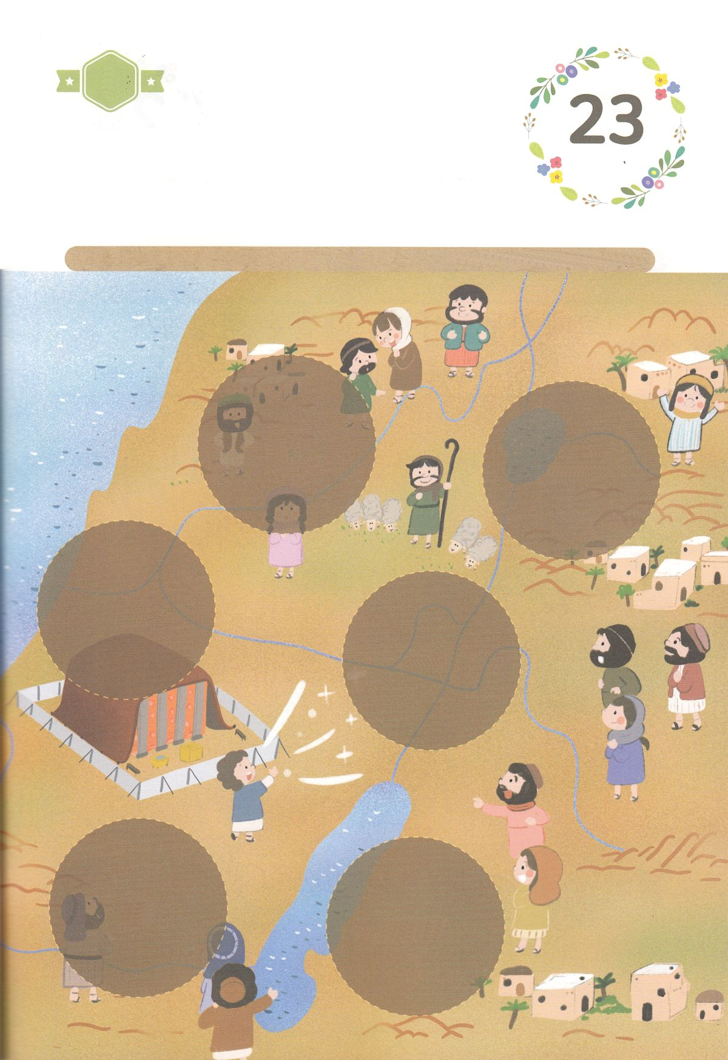

きりはりしよう

きって　はりましょう

　かみさまの　みことばが　サムエルを　とおして　つたえられました。

　ダンから　ベエル・シェバまで、イスラエルの　すべての　たみが

　かみさまの　みことばを　きくようになりました。　やっと

　かみさまの　みことばを　きくように　なった　イスラエルの　たみの

　えの　あいている　ところに　つぎの　ページから　あう　えを

　きって　はりましょう。

ちょき　ちょき

はるところ

はるところ

はるところ

はるところ

はるところ

はるところ

　じゅんびする　もの：　はさみ　のり　つぎのページ

かようび

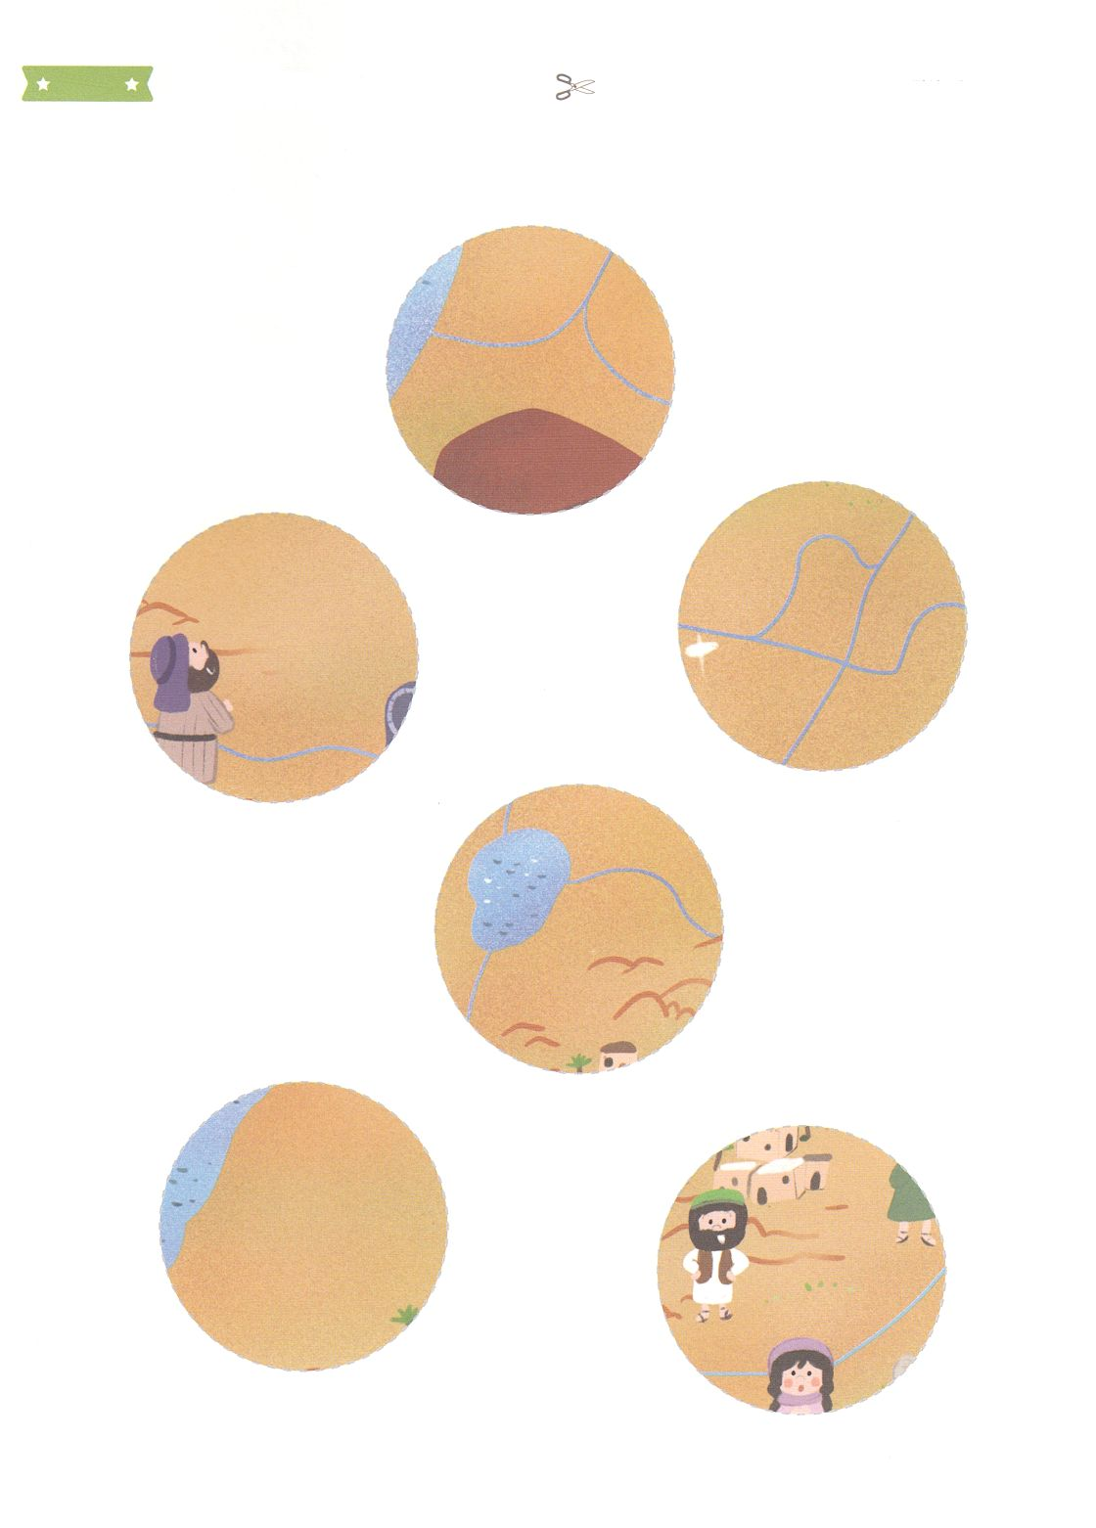

ふろく　　　　　　　　　　　　　　　　　　　　　　　　　　　　　　　　　　はさみで　きりましょう

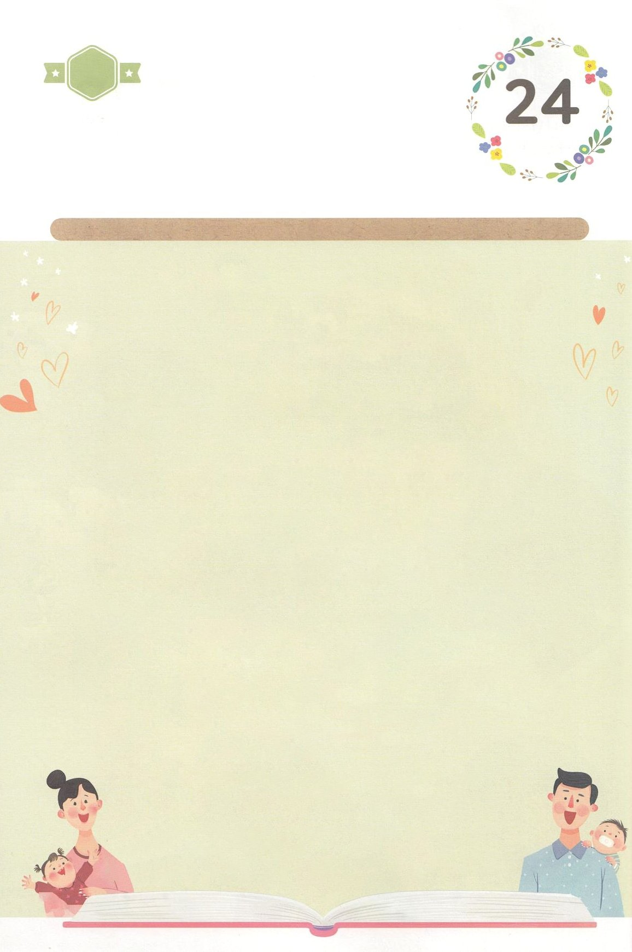

かくしんさがし

はーい！

わたしです！

かくしんの　ないようを　こころに　きざみましょう

きょうも　パパとママと　いっしょに　れいはいしましょう。

きょうの　みことばで　じゅうような　たんごを　もういちど

かんがえてみましょう。

したの　ないようを　よんで　じゅうような　たんごを

なぞって　かきましょう。

そのとき、サムエルは　イスラエルの　すべての

たみに　かみさまの　みことばを　つたえました。

イスラエルの　たみは、すべての　ぐうぞうを　すてて

かみさまにだけ　つかえると　こころを　さだめました。かれらは　みんな　ミツパ　に　あつまって、

かみさま　に　れいはい　を　ささげ、

かみさまを　はなれた　つみ　を　くいあらためる

いのり　を　ささげました。

そのとき、かみさまは　イスラエルの

せんそう　を　おわらせて　くださいました。

すいようび

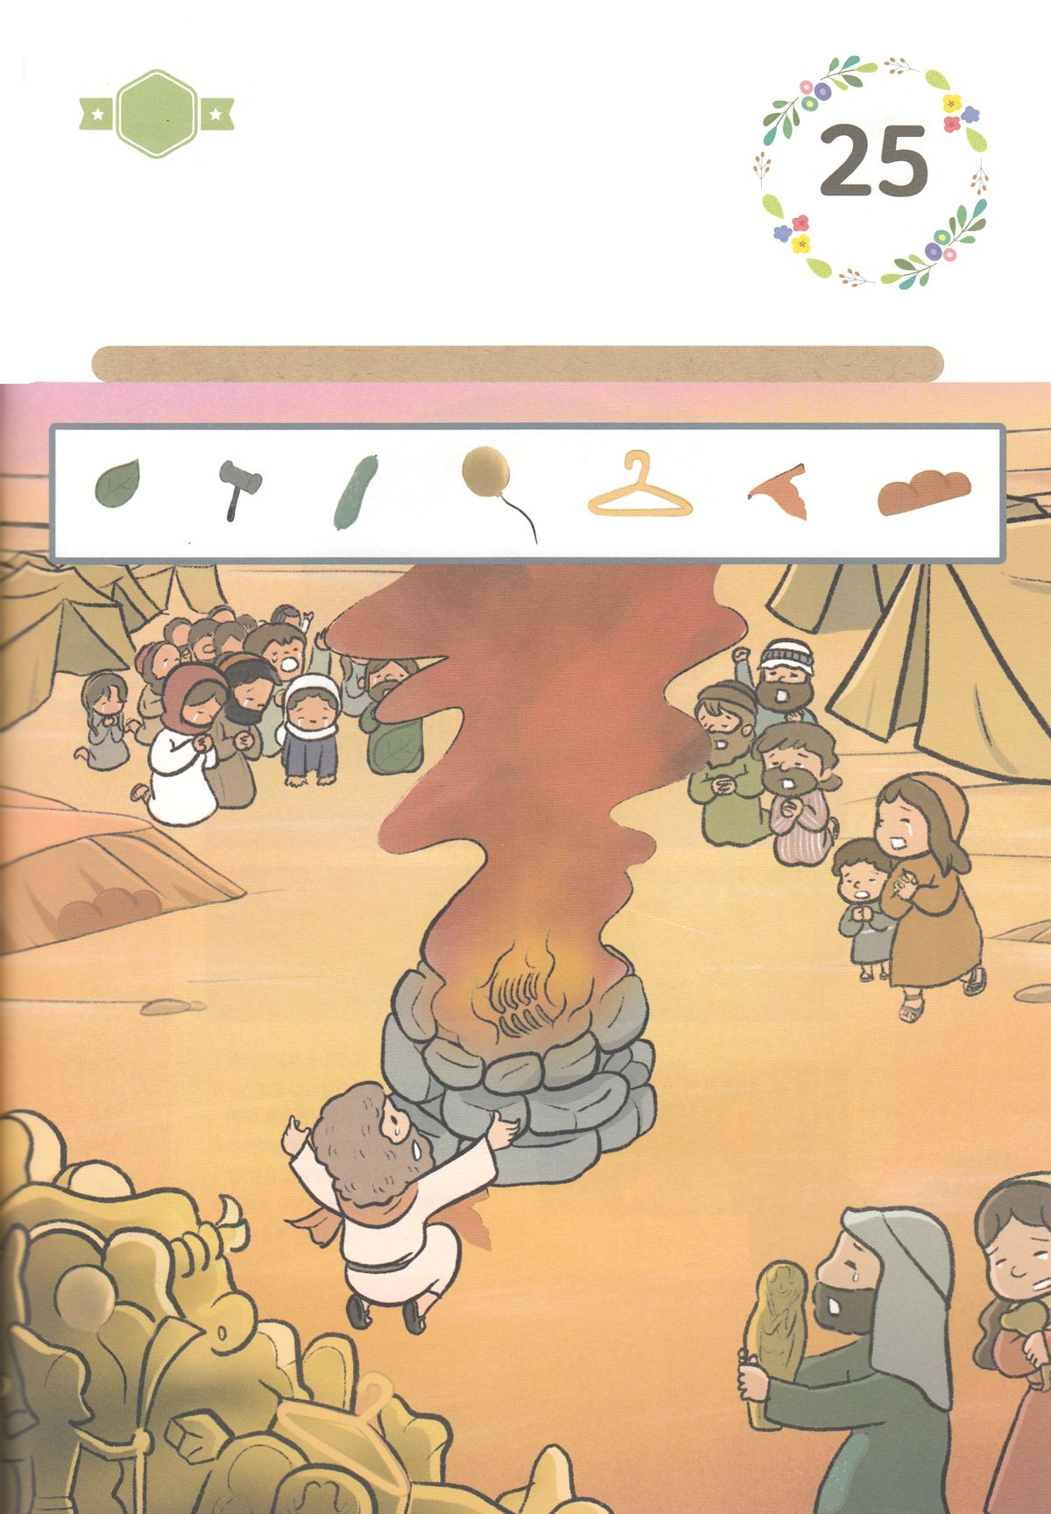

さがして　いろをぬろう

かくれている　えを　みつけたり　きれいに　いろを

ぬったり　しましょう

　　　　ペリシテの　ひとたちに　うばわれた　けいやくの　はこが　イスラエルに

　　　　もどって　きました。　けいやくの　はこを　かいふくした　あと

　　　　サムエルは　ミツパうんどうを　しました。　すべての　イスラエルの

　　　　たみが　つみを　こころから　くいあらためて　かみさまに　たちかえる

　　　　ために　ミツパに　あつまったのです。　かくれている　えを　みつけて

　　　　わたしたちにも　つたえられた　かみさまの　みことばに　かんしゃの　いのりを　しましょう。

　　　はっぱ　　　ハンマー　　きゅうり　　　　ふうせん　　　　ハンガー　　　　とり　　　　パン

どこ？

もくようび

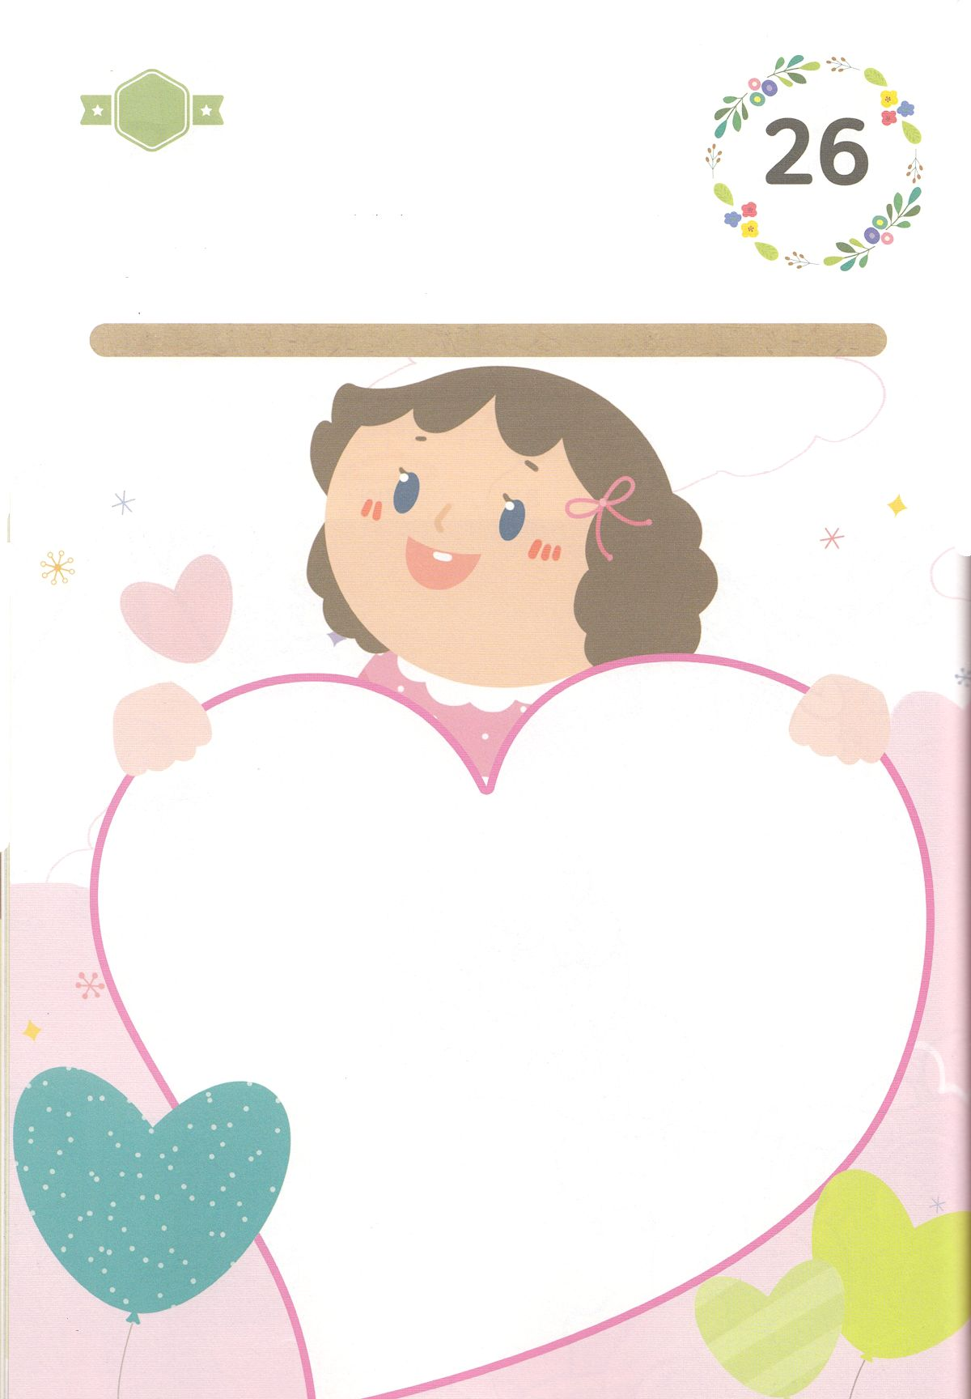

ひょうげんしよう

パパとママと　いっしょに　おはなしして

かみさまが　よろこばれる　かんがえ　ことば　こうどうを

えで　ひょうげんしましょう。

かみさまより　ほかの　ことを　もっと　よいと　おもう　ことは

ぐうぞうすうはいです。　もしかして　いままで　わたしの　こころの　なかに

かみさまより　もっと　だいじで　よいと　おもっている　ことを　かくして

いませんか。　パパとママと　いっしょに　はなしをして　いまから　わたしの

こころが　かみさまが　よろこばれる　こころに　かわるように　いのって

えか　じで　ひょうげんしましょう。

ひそひそ

きんようび

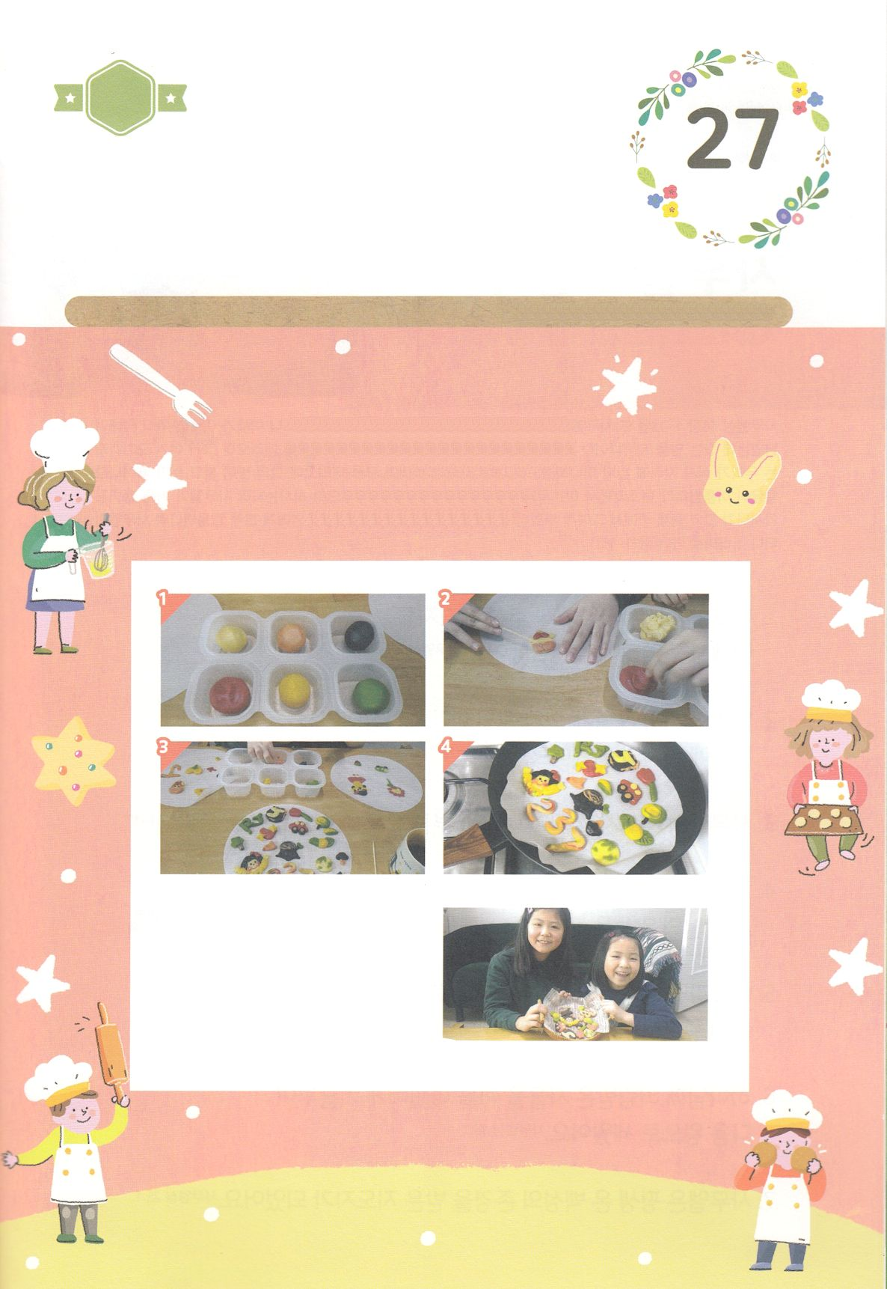

ワーク

パッパ

パッパ

たのしい　ワークをして　いっしゅうかんの　みことばを

こころに　きざみましょう

　　かみさまが　つくってくださった　わたしたちには　イエスさまの

　　あいが　いっぱいです。　おいしい　たべものや　おかしが　あると

　　だいすきな　かぞくや　ともだちと　わけるでしょう。

　　いっしょに　りょうりを　するなら　イエスさまの　あいを

　　わかちあう　ともだちに　なるでしょう。

　　　　　　　　　　じゅんびするもの　┃　クッキーのたね　クッキングペーパー　くっきーがた　など

どようび

かみさまが　つくられた

すてきな　わたし

１　クッキーのたねを　じゅんびします

２　クッキングペーパーを　ひろげて

　　クッキーの　たねを　すきな　かたちに

　　します

（クッキーがたを　つかっても　よいです）

３　フライパンで　15～20分　やきます

　(オーブンで　やいても　よいです)

４　やけた　クッキーを　さましてから

　　ともだちと　いっしょに　たべましょう